

**Management projektů**

**Systém pro podporu řízení rizik v projektech**

**USI/FIT**

**Plán projektu**

| Historie | | | | |
| --- | --- | --- | --- | --- |
| Verze | Datum | Status | Kdo | Poznámka |
| 2 | 19.3 | Dokončeno | Veronika Mihálová, Pavel Šesták, Lubomír Knopp |  |
|  |  |  |  |  |

**1 Úvod 2**

**2 Organizace projektu 2**

*2.1 Vytvoření týmu 2*

*2.2 Členové týmu 3*

*2.3 Zákazník 3*

**3 Plán komunikace 3**

*3.1 Komunikace v rámci týmu 3*

*3.2 Komunikace se zákazníkem 3*

**4 Role projektu 3**

*4.1 Definování rolí 3*

*4.2 Přiřazení rolí 4*

*4.3 Ďalšie informácie 4*

**5 Životní cyklus vývoje produktu 4**

*5.1 Definování životního cyklu vývoj produktu 4*

*5.2 Popis jednotlivých fází 5*

**6 Definování a plánování rozsahu 6**

*6.1 Činnosti 6*

**7 Definování a plánování rizik 8**

*7.1 Rizika 8*

*7.2 Hodnotiace stupnice* 8

**8 Činnosti projektu 8**

*8.1 Plánování činností 8*

**9 Harmonogram 8**

**10 Metriky 9**

*10.1 Definování metrik 9*

*10.2 Strategie jejich sběru 9*

# Úvod

Predložený dokument obsahuje informácie týkajúceho sa celého realizovaného projektu.

# Organizace projektu

## Vytvoření týmu

Team bol zostavený na prvej úvodnej prednáške, kde členovia z ÚSI boli oslovení študentmi FIT. Meno teamu je teda odrazom práve tohto prepojenia Fakulty informačných technológií a Ústavu súdneho inžinierstva VUT.

## Členové týmu

Team je tvorený celkovo deviatimi členmi, a to: Cibulková Magda, Kaplan Miloslav, Kmenta Martin, Knopp Lubomír, Kulíšek Vojtěch, Mihálová Veronika, Šesták Pavel, Štěpánek Miroslav, Zlevorová Martina. V teame kombinujeme odborné znalosti návrhu, vývoja, testovania a implementácie študentov FIT so znalosťami manažmentu, projektového riadenia a analýzy rizík členov z ÚSI.

## Zákazník

Pre účely tohto projektu je zákazník simulovaný asistentom Ing. Bednářem.

# Plán komunikace

## Komunikace v rámci týmu

Ako hlavný komunikačný kanál bola zvolená platforma Discord, kde po vytvorení teamu Martin Kmenta vytvoril súkromný server, kde boli pridaný všetci členovia teamu. Pre zvýšenie prehľadnosti v komunikácií boli taktiež vytvorené textové a komunikačné kanály, ktoré umožňujú oddelenie komunikácií jednotlivých skupín v rámci teamu.

Pre prípad núdzových situácií a naliehavých prípadov bol taktiež založený skupinový chat na platforme Messenger.

## Komunikace se zákazníkem

Komunikácia so zákazníkom prebieha mailovou komunikáciou, kde sú vopred plánované schôdzky, na základe časových možností zákazníka. So zákazníkom komunikuje Pavel Šesták ako vedúci vývojovej skupiny a vedúci teamu USI/FIT Veronika Mihálová.

# Role projektu

## Definování rolí

V projekte boli definované nasledujúce role: project manager, IT project manager, project coordinator, risk analyst a IT specialist. Role IT specialistu je ďalej následne špecifikovaná na IT specialist front-end, IT specialist microservices, IT specialist deployment..

## Přiřazení rolí

Role boli pridelené na základe predošlých skúseností jednotlivých členov teamu a na základe vzájomnej diskusie.

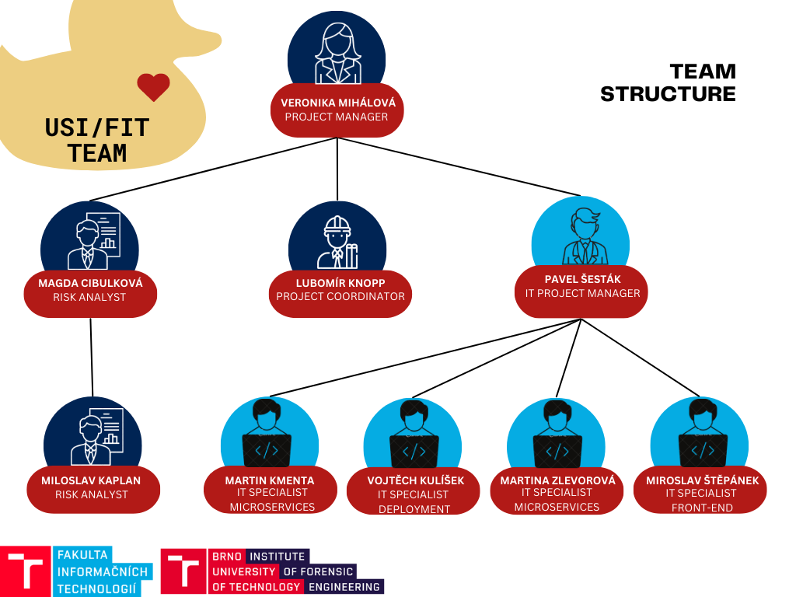

*Obr. 1 - Grafické zobrazenie teamovej štruktúry (Vlastné spracovanie, Canva)*

## Ďalšie informácie

Uvedená štruktúra nie je záväzná, pričom v základnom modely sa budú jednotlivý členovia primárne riadiť vymedzenými rolami, avšak nie je možné vylúčiť, že niektorí členovia budú využívať svoje predošlé znalosti, a tak budú dynamicky prideľovaní k činnostiam, ktoré nemusia spadať do zodpovednosti ich danej role. Pre sprehľadnenie zodpovedností pre jednotlivé role bola vytvorená RACI matica, ktorá obsahuje detailné vymedzenie pre každú projektovú činnosť. Matica sa nachádza na zdieľanom úložisku a bude priložená k finálnej verzii projektu.

# Životní cyklus vývoje produktu

## Definování životního cyklu vývoj produktu

S agilnou metodikou SCRUM majú skúsenosti najmä členovia teamu z fakulty informačných technológií, a práve preto budú použité princípy tejto metodiky pre vývoj produktu. Vzhľadom k tomu, že sa však jedná o školský projekt bude pozmenený prístup ku šprintom a celkovou deľbou jednotlivých úloh. Dĺžka iterácie je stanovená na jeden týždeň, pričom výstupom každej fáze je nová verzia aplikácie, ktorá je v každej iterácií rozšírená o novú funkcionalitu.

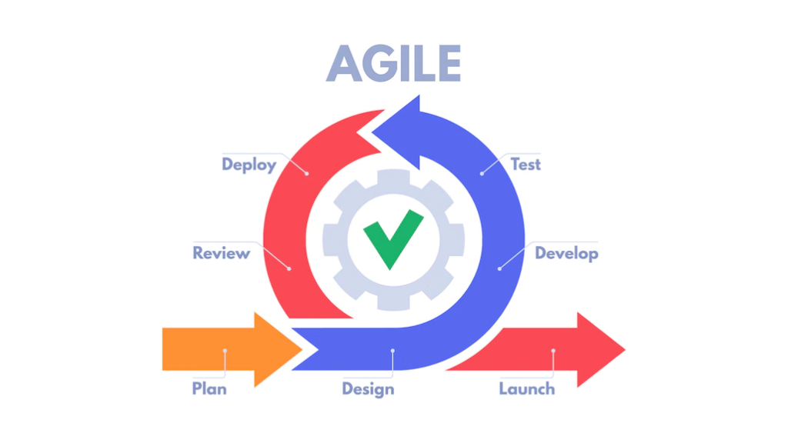

*Obr. 2 -* Agile development lifecycle *[online]. In: . [cit. 2023-03-20]. Dostupné z: https://www.decipherzone.com/blog-detail/agile-development-lifecycle*

## Popis jednotlivých fází

Plánovacia fáza pozostáva z prvotnej analýzy problému, komunikácií so zákazníkom a štúdie provediteľnosti. Táto fáza prebieha iba na začiatku projektu. Následne prebiehajú iterácie, pričom sa každá iterácia skladá z:

1. Design - tvorba UML diagramu, návrh architektúry pre novú funkcionalitu
2. Develop - implementácia mikroslužby alebo jej rozšírenie a prebieha dokumentácia
3. Test - Vytvorenie automatických testov, pre overenie funkčnosti novej funkcionality. Pri tvorbe microservices by nemalo dochádzať k tomu, že nová funkcionalita poškodí predchádzajúcu verziu, čo zabezpečuje izolácia týchto služieb
4. Deploy - nasadenie na server (Automaticky pomoci CI/CD)
5. Review - ako se funkcionalita podarila, čo by bolo možné urobiť inak, a či funguje všetko tak, ako bolo očakávané.

Následné dochádza k fáze spustenia ostrého provozu, predania zákazky zákazníkovi, akceptačným testom a ku školeniu užívateľov.

# Definování a plánování rozsahu

## Činnosti

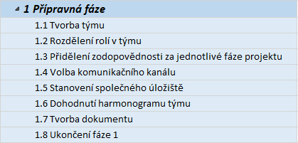

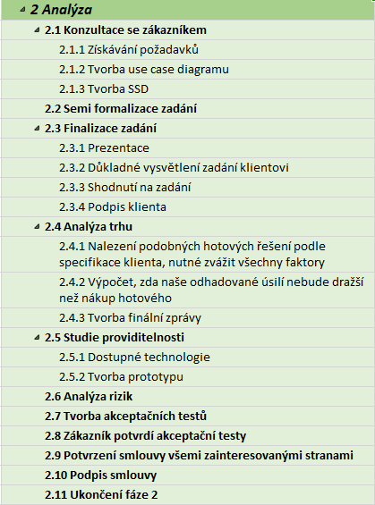

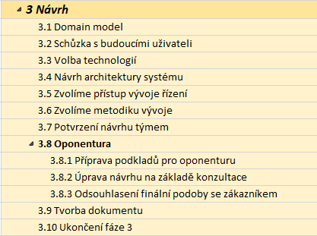

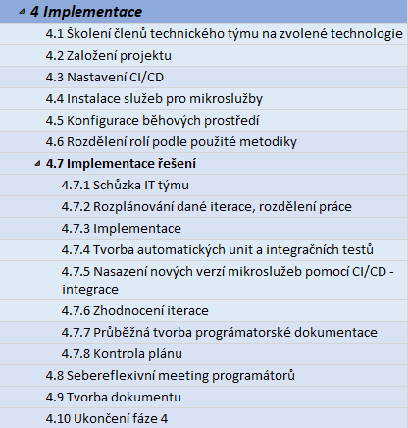

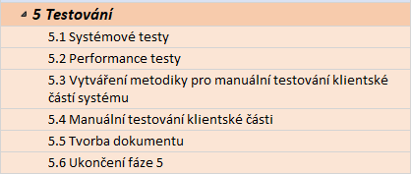

# Definování a plánování rizik

## Rizika

Identifikácií rizík bude predchádzať vypracovanie diagramu rybej kosti, s cieľom určenia všetkých kritických zložiek projektu.

Pre vypracovanie zoznamu rizík bude použitá analytická metóda Failure Mode and Effect Analysis, skrátene metóda FMEA vyvinutá v 60tich rokoch minulého storočia na území USA spoločnosťou NASA ako súčasť vesmírneho programu APOLLO.

Táto najrozšírenejšia metóda pozostáva z dvoch fáz a slúži predovšetkým k hľadaniu závažných rizík. Vo verbálnej fáze identifikuje možné zdroje vzniku a spôsobu porúch ako aj ich možné následky. V druhej, numerickej časti analýzy využíva trojparametrický odhad rizík s využitím RPN indexu. FMEA má široké uplatnenie, slúži k prevencií a minimalizácií dopadu odhalených rizík, čím šetrí najmä čas a náklady. Problematika FMEA metódy je spracovaná do jednotnej formy a je súčasťou normy QS 9000 *(TICHÝ, Milík, 2006. Ovládání rizika: analýza a management. Praha: C. H. Beck. ISBN 9788071794158*).

Vytvorený register rizík s vypočítanou mierou rizika bude v priebehu celej doby trvania projektu priebežne aktualizovaný a rozširovaný o nové možné riziká.

Riziká budú následne pre väčšiu prehľadnosť efektivity opatrení vynesené do sieťového grafu mapy rizík.

## Hodnotiace stupnice

Pre hodnotenie miery rizika budú vypracované hodnotiace stupnice pre závažnosť, výskyt a detekciu.

# Činnosti projektu

## Plánování činností

Vypracovaný plán jednotlivých činností v MS Project s definovanou dobou trvania a väzbami, je z dôvodu veľkosti obsiahnutý v súbore, ktorý je priložený k tejto správe.

# Harmonogram

Vypracovaný harmonogram v MS Project s definovanými činnosťami, ich dobou trvania, väzbami, ako aj jeho samotné zobrazenie pomocou Gantovho diagramu je z dôvodu veľkosti obsiahnutý v súbore, ktorý je priložený k tejto správe.

# Metriky

## Definování metrik

Pre účely seminárnej práce boli určené nasledujúce metriky:

* Každá metóda má maximálne 10 riadkov kódu
* Každý riadok kódu obsahuje volanie maximálne dvoch metód
* Každý kód musí vidieť minimálne dva programátori (Code reviews)
* Každý riadok kódu má maximálne 150 znakov, aby bol celý vidieť a integrátor nemusel použiť horizontálny scroll.
* Každá správa v systému RabbitMQ odpovedá logicky jednej operácií a každá mikroslužba definuje maximálne jeden callback na danou správu
* Dodržiavanie SOLID princípov
* Každý commit do gitu se týká maximálne jednej mikroslužby
* Každý commit do gitu rieši jeden konkrétny problém
* Automatické testy sa skladajú zo štyroch častí: arrange, act, assert, teardown
* Automatické testy by mali byť na sebe nezávislé, aby bolo možné ich spúšťať paralelne
* Triedy sú testovateľné, veškeré závislosti dodává dependency injection kontajner z vnútra triedy.

## Strategie jejich sběru

Code review bude zaistené pomocou uzamknutia main vetvy. Iba niektorí členovia teamu budú môcť spájať kód do produkcie. Povinnosťou integrátora je kód prejsť a prípadne oponovať autorovi. Integrátor zodpovedá za dodržiavanie metrík v kóde, ktorý posiela do produkcie.